Музыка и движение такие же взаимосвязанные понятия, как звук и его ритмическая организация. Ритмический рисунок составляет основу звука, а, следовательно, и музыкального образа. Ритм, пульсация, движение, действие – по сути своей характеристики одного и того же.
В течение не одного десятка лет педагоги используют движение как средство музыкального развития. В прогрессивных педагогических системах музыкального воспитания движению всегда отводилось особое место, так как музыканты признавали за ним возможность не только совершенствовать тело, но и развивать духовный мир человека.
Чтобы развить у детей чувство ритма, выразительность движения, фантазию и воображение можно использовать игры со словом. Особенностью является то, что все эти игры можно проводить без музыкального сопровождения, под мелодизированный текст, который в определённой степени как бы заменяет собой мелодичный напев.
В основе большинства игр – народные тексты. Они особенно удобны для распевного выразительного произношения (интонирования). Наличие мелодического и ритмического начала позволяет выполнять движения по содержанию текста в нужном ритме и темпе. Одновременно у детей совершенствуются двигательные навыки. Взрослый с помощью игр со словом в состоянии грамотно помочь ребёнку овладеть выразительными движениями. Текст игры можно не заучивать с ребёнком специально. Он запоминается в процессе игрового действия. Главное условие – это выразительное, как бы нараспев, ритмичное произнесение текста.

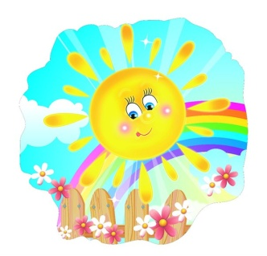
СОЛНЫШКО
Солнышко, солнышко,
Выгляни в окошко:
Твои детки плачут,
По камушкам скачут.
На 1-ю и 2-ю строчки текста взрослый вместе с ребёнком выполняет частые полуприседания и одновременно хлопает в ладоши. Под текст 3-й и 4-й строчек выполняются лёгкие прыжки с одновременными хлопками в ладоши.
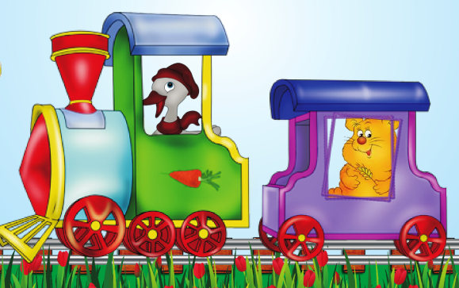
ПАРОВОЗ
Чух, чух, пыхчу, пыхчу, ворчу.
Стоять на месте не хочу.
Колёсами стучу, верчу,
Садись скорее, прокачу:
Чух, чух, чух, чух…
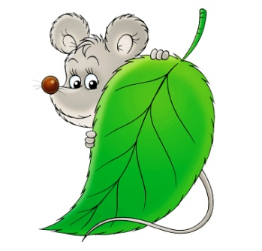
Нужно встать друг за другом, руки согнуты в локтях, пальцы крепко сжаты в кулачки. Ноги удобнее слегка согнуть в коленях. На весь текст выполняется ритмичное движение дробного топающего шага с ускорением темпа его выполнения к концу игры.
ОГУРЕЧИК
Огуречик, огуречик,
Не ходи на тот конечик,
Там мышка живёт,
Тебе хвостик отгрызёт.
Взрослый – «ловишка» садится на стул у одной из стен комнаты. У ребёнка руки на поясе. 1-я и 2-я строчка – лёгкие прыжки в направлении «ловишки». 3-я строчка – мягкий пружинный шаг, грозя пальчиком. Последняя фраза произносится, стоя на месте, и является сигналом к бегу. «Ловишка» догоняет ребёнка. Очень интересно поменяться ролями.

